МДОУ Красногорский детский сад «Солнышко»
«По совету логопеда»

Советы по проведению логопедических упражнений дома
(памятка родителям)

учитель-логопед
Безина И.А.

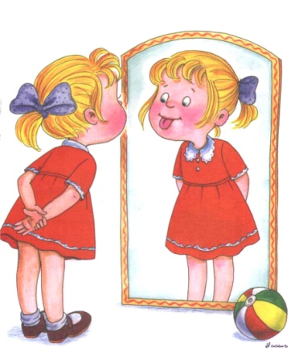

2014 год
Уважаемые родители!
Логопедические занятия по коррекции нарушений звукопроизношения проводятся два раза в неделю – индивидуально, в зависимости от сложности речевого нарушения. Однако этого недостаточно для коррекции речи. Заниматься с ребёнком необходимо и дома.
При выполнении логопедических упражнений дома следует соблюдать ряд условий:
1. Приступать к выполнению логопедических упражнений следует лишь в том случае, когда ваш ребенок здоров, сыт, спокоен.
2. Необходимо создать мотивацию ребенку, т.е. объяснить, какие лично для него плюсы создаст правильное звукопроизношение, четкая и разборчивая речь.
3. Логопедические упражнения выполняются систематически, ежедневно, точно по рекомендации логопеда.
4. У ребенка обязательно должно быть место для выполнения упражнений, оснащенное небольшим зеркалом (для возможности самоконтроля у ребенка во время выполнения заданий), бумажными салфетками для выполнения артикуляционных упражнений, цветными карандашами т.п.
5. Выполнять задания должен сам ребенок, а родители лишь контролируют правильность выполнения и при необходимости поправляют.
6. Если ребенок устал во время выполнения, обязательно нужно дать ему отдохнуть. Если в данный момент ребенок не хочет заниматься, нужно перенести занятие, но обязательно выполнить задание позже.
7. Никогда не ругайте ребенка, если у него не получается задание, ободрите, выполните предыдущее задание, для вселения веры в свои силы и возможности не потерять ранее полученные навыки.
8. Чаще хвалите ребенка, формируйте у него уверенность в своих силах, создавайте ситуацию успеха.
Желаю удачи!

МДОУ Красногорский детский сад «Солнышко»
«По совету логопеда»

Ум на кончиках пальцев
Рекомендации по развитию мелкой моторики
(памятка родителям)

учитель-логопед
Безина И.А.

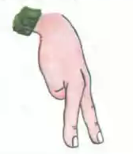

2014 год

Рекомендации логопеда
1. У детей с недостатками речевого развития обращают на себя внимание особенности мелкой моторики пальцев рук. Наблюдения за тем, как ребенок застегивает и расстегивает пуговицы, завязывает и развязывает шнурки, позволяет увидеть недостаточную координацию пальцев.
Доказано, что специальная работа по формированию мелкой моторики пальцев рук благотворно влияет на процесс развития речи.
2. Игры и игровые приемы.
Шнуровки: продаются готовые (деревянные и пластмассовые) в форме пуговиц, башмаков, домиков, животных и т.п. Можно вырезать такие же фигурки из картона или другого плотного материала, проделать по контуру дырочки. С помощью обычного шнурка ребенок с удовольствием зашнурует игрушечную обувь и др.
Забавные картинки: на листе картона равномерно распределите слой пластилина. Предложите ребенку горошинами или другой крупой выложить различные картинки: цветы, море (кораблик и волны), аквариум (рыбки) и т.п.
«Обведи по контуру»: обводить трафареты, изображающие различные предметы, заштриховать, вырезать. «Вышей»: по контуру вышивать на картоне простое предметное изображение.
«Накорми Цыпа и Цып-Цыпа»: Цып любит пшено, а Цып-цып - рис (рис и пшено смешивают в одну небольшую кучку). Ребенок в процессе игры разбирает крупу на 2 кучки и кладет соответствующую крупу перед «цыплятами».
Соленое тесто: вместо пластилина для лепки можно использовать тесто.
Рецепт соленого теста для лепки: 1 стакан муки, 0,5 стакана соли, немного воды. Можно добавить пищевой краситель.
Готовые изделия, высыхая, застывают. Их можно использовать для игры. Слепите вместе с ребенком овощи, фрукты, хлеб, посуду и т.д.
Развитию моторики пальцев рук хорошо способствуют различные виды мозаик.
Все эти игры развивают не только пальцы и речь, но и формируют пространственно-образное мышление, чувственное восприятие, творческую фантазию и логику ребенка.

Уважаемые родители!

Логопедические занятия по коррекции нарушений звукопроизношения проводятся два раза в неделю – индивидуально, в зависимости от сложности речевого нарушения. Однако этого недостаточно для коррекции речи. Заниматься с ребёнком необходимо и дома.
При выполнении логопедических упражнений дома следует соблюдать ряд условий:
1. Приступать к выполнению логопедических упражнений следует лишь в том случае, когда ваш ребенок здоров, сыт, спокоен.
2. Необходимо создать мотивацию ребенку, т.е. объяснить, какие лично для него плюсы создаст правильное звукопроизношение, четкая и разборчивая речь.
3. Логопедические упражнения выполняются систематически, ежедневно, точно по рекомендации логопеда.
4. У ребенка обязательно должно быть место для выполнения упражнений, оснащенное небольшим зеркалом (для возможности самоконтроля у ребенка во время выполнения заданий), бумажными салфетками для выполнения артикуляционных упражнений, цветными карандашами т.п.
5. Выполнять задания должен сам ребенок, а родители лишь контролируют правильность выполнения и при необходимости поправляют.
6. Если ребенок устал во время выполнения, обязательно нужно дать ему отдохнуть. Если в данный момент ребенок не хочет заниматься, нужно перенести занятие, но обязательно выполнить задание позже.
7. Никогда не ругайте ребенка, если у него не получается задание, ободрите, выполните предыдущее задание, для вселения веры в свои силы и возможности не потерять ранее полученные навыки.
8. Чаще хвалите ребенка, формируйте у него уверенность в своих силах, создавайте ситуацию успеха.

Желаю удачи!
МДОУ Красногорский детский сад «Солнышко»
«По совету логопеда»

Артикуляционная гимнастика с мамой
(памятка родителям)

учитель-логопед
Безина И.А.

2013 год

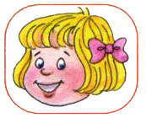
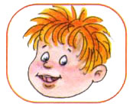
Заборчик
Улыбнуться, с напряжением обнажив сомкнутые зубы.
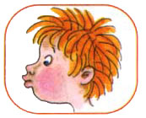
Дудочка
С напряжением вытянуть вперед губы (зубы сомкнуты).
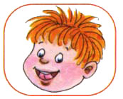
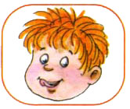
Чашечка
Улыбнуться, широко открыть рот, высунуть широкий язык и придать ему форму "чашечки" (т. е. слегка приподнять кончик языка).
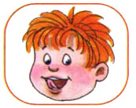
Чистим зубки
Улыбнуться, открыть рот. Кончиком языка с внутренней стороны "почистить" поочередно нижние и верхние зубы.
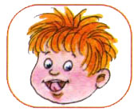
Маляр
Губы в улыбке, приоткрыть рот, кончиком языка погладить ("покрасить") нёбо.

Лошадка
Вытянуть губы, приоткрыть рот, поцокать "узким" языком (как цокают копытами лошадки).
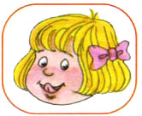
Индюки болтают
Языком быстро двигать по верхней губе - "бл-бл-бл-бл...".

Часики
Улыбнуться, открыть рот, кончик языка (как часовую стрелку) переводить из одного уголка рта в другой.
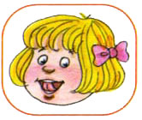
Качели
Улыбнуться, открыть рот, кончик языка за верхние зубы, кончик языка за нижние зубы.

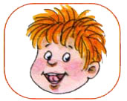
Барабанщик
Улыбнуться, открыть рот, кончик языка за верхними зубами: "дэ-дэ-дэ...".

Серия «По совету логопеда»

Учитель-логопед
Безина И.А.

Игры на развитие фонематического слуховосприятия

МДОУ Красногорский детский сад «Солнышко»
2013 год

Весёлое название

Взрослый дает ребенку два кружка — красный и зеленый — и предлагает игру: если ребенок услышит правильное название того, что изображено на картинке, он должен поднять зеленый кружок, если неправильное — красный. Затем показывает картинку и громко, медленно, четко произносит звукосочетания:

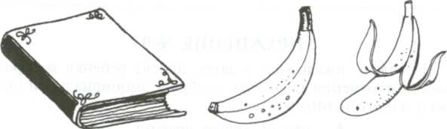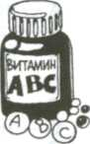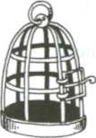

Баман, альбом, витамин, клетка, паман, айбом, митанин, къетка, банан, аньбом, фитамин, клетта, банам, авьбом, виталим, тлетка.

Какое слово задумано?

Взрослый показывает детям картинки и называет их, пропуская первый звук (…омашка), а ребенок произносит слово, выделяя пропущенный звук (ррромашка).

Поймай звук

Предложите ребенку хлопать в ладоши (или топать ногой, ударять по коленкам, поднимать руку вверх, приседать и т.д.), когда он услышит слово, в котором есть заданный звук.

Подскажи звук

Взрослый предлагает детям договаривать последний звук (На солнышке грелся черноухий котено…К).

Какой звук есть во всех словах?

Взрослый произносит три-четыре слова, в каждом из которых есть один и тот же звук: шуба, кошка, мышь - и спрашивает у ребенка, какой звук есть во всех этих словах.

Уважаемые родители!

Большое значение в формировании правильной речи имеет фонематический слух.
Фонематическим восприятием или фонематическим слухом, что по данным современных исследователей одно и тоже, принято называть способность воспринимать и различать звуки речи (фонемы), составляющие звуковую оболочку слов.
Несовершенное фонематическое восприятие отрицательно влияет на становление детского звукопроизношения, тормозит, усложняет формирование навыков звукового анализа, без которых полноценное чтение и письмо невозможны.
Преодоление нарушений фонематического слуха является одним из основных направлений логопедической работы в процессе коррекции различных нарушений речи.

Назови первый звук

Взрослый произносит слово с интонационным выделением первого звука и кидает мяч ребенку, а тот называет первый звук в слове и перебрасывает мяч взрослому (Аня, азбука, арбуз, Ира, индюк, изюм, Оля, осень, утка, улица …).

Сложи звук
Взрослый произносит ряд звуков, а дети проговаривают составленные из них слоги и слова, например: [м][а] - ма; [н][о][с] - нос.

Скажи наоборот
Взрослый проговаривает два-три звука, а дети должны произнести их в обратном порядке.

Определи первый гласный звук

Произносите ребёнку слова, выделяя голосом первый гласный звук и попросите ребёнка назвать этот звук.
Зоркий глаз

Детям предлагается найти в окружающей обстановке предметы, в названии которых есть заданный звук.

Что лишнее?

Взрослый произносит ряды слогов «па-па-па-ба-па», «фа-фа-ва-фа-фа»… Ребенок должен хлопнуть, когда услышит лишний (другой) слог.

Чистоговорки

Взрослый начинает, а ребёнок договаривает последний слог.
Ба-бо-ба - у дороги два стол... (ба).
За-зу-за - уходи домой, ко... (за).
Ти-ди-ти - на Луну ле... (ти).
Де-де-те - сядем в темно... (те).
Лю-лу-лю - лук зеленый я по... (лю).
Фе-ве-фе - посижу я на со... (фе).

Назови слова на звук …

Взрослый предлагает ребёнку придумать слова на заданный звук.

